
Tiempo R.B.D : 14.507-6
Programa de Integración Escolar
Ed Diferencial: Javiera Marambio Jorquera.
Guía de trabajo
4° básico
Semanas N°34 y Nº35
1 al 12 de noviembre del 2021

Objetivo: Desarrollar y potenciar la habilidad de la percepción visual en los estudiantes.

Nombre:_______________________________________________________________________
Actividad

1.- Ahora mira atentamente la imagen que te mostraré a continuación…

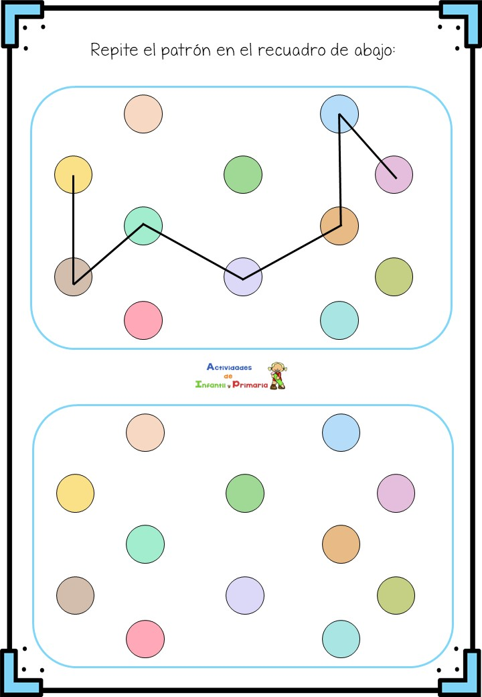

2.- Repite el patrón en el recuadro de abajo.

3.- Ayúdame a llegar a la estrella siguiendo solo las consonantes.
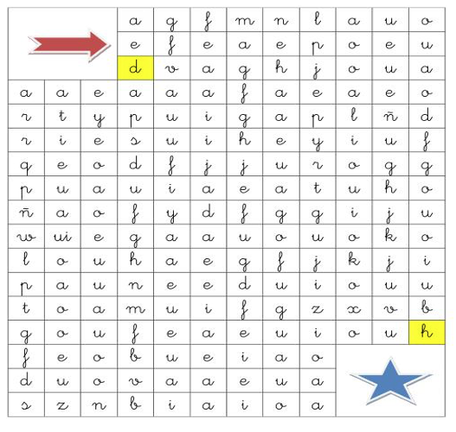
4.- Busca y encuentra cuántas figuras hay de cada forma.

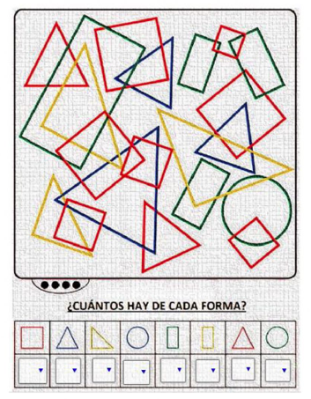
Queridos padres y apoderados, frente a cualquier duda con la guía o bien si pueden enviar fotos de ella resuelta, me escriben a mi correo javiera.marambio@nuestrotiempo.cl estaré muy contenta que se pongan en contacto conmigo.

